“华绿”环保创新奖学金立项课题出炉啦！

一年一度的“华绿”环保创新奖学金课题已经集结完毕，快来看看成功立项的队伍都有哪些吧！
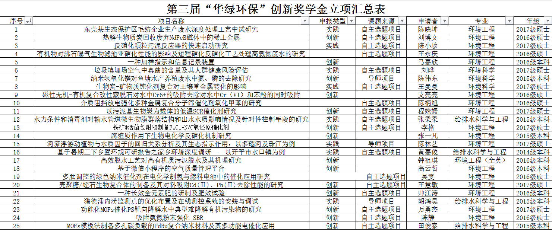
恭喜以上立项成功的队伍！也请大家持续关注“华绿”奖学金的最新动态，获得立项的课题预计将于2018年5月结题，希望立项成功的队伍都能获得好成绩！

